CARDIOLOGIE ET MALADIES VASCULAIRES

Epreuve de vérification des connaissances pratiques

Sujet : 1

Une femme de 62 ans hypertendue et tabagique est admise au urgences pour douleur thoracique constrictive. Elle a comme antécédant une cholecystectomie, une hypothyroidie substituée, un IMC à 27kg/m2. Elle décrit une douleur retrosternale constrictive montrée de la paume des mains et apparue spontanément, cédant aussi spontanément au bout d'une heure. Elle a présenté deux épisodes brefs douloureux identiques de quelques minutes au cours de la semaine précédente. L'examen clinique est normal, les pressions artérielles sont à 170/80 mm Hg. Son traitement : L-Thyroxine 75 microgrammes/j et amlodipine 5 mg/j.

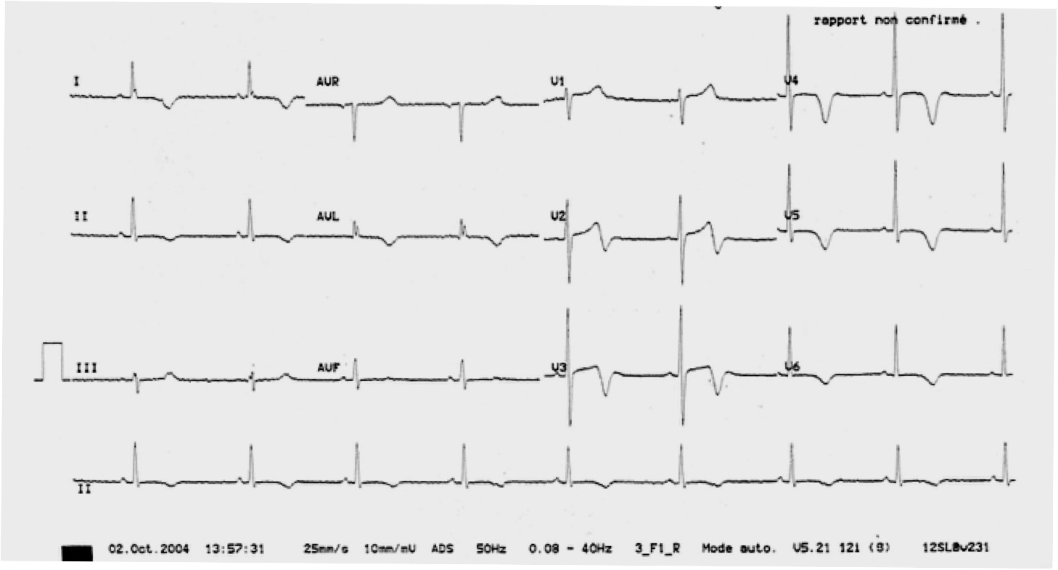

Question N° 1 :
Quel est votre diagnostic clinique précis?

Question N° 2 :
Quel est alors votre traitement médical complet que vous pouvez instaurez d'emblée?

TSVP
Question N° 3 :
Quels sont les éléments diagnostiques cliniques et biologiques qui vous permettrons de définir votre statégie thérapeutique?

Question N° 4 :
Vous considérez qu'il s'agit d'une situation à haut rique, quelle est alors votre stratégie finale et dans quel délai l'appliquez-vous?

Question N° 5 :
L'infirmière vous amène l'ECG au moment où la patient perd connaissance. Quel est votre diagnostic et que faites vous ?

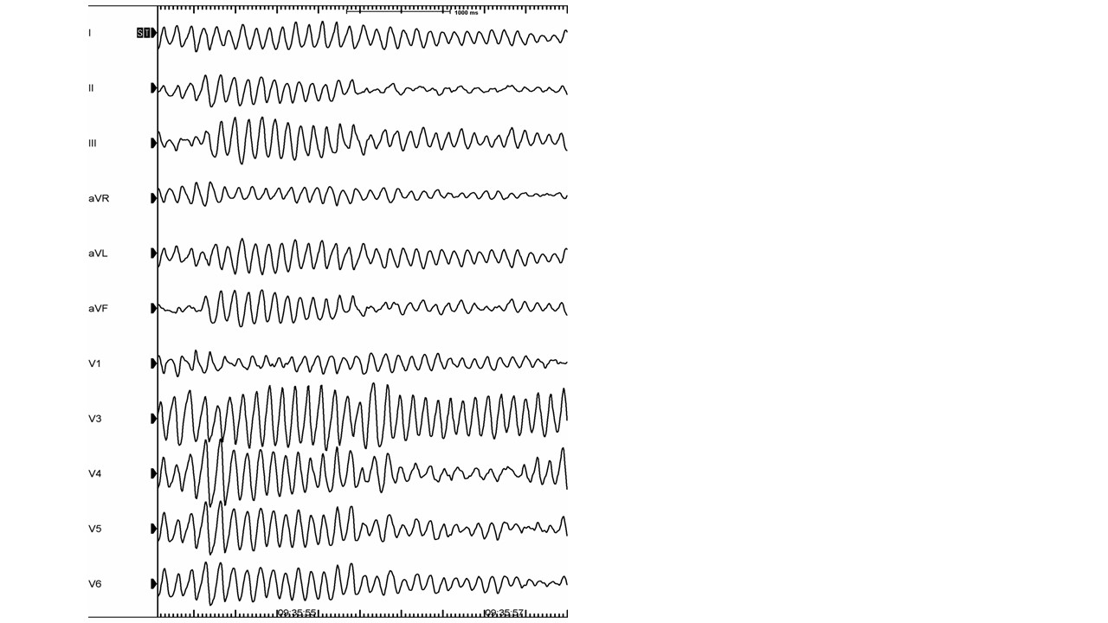

Question N° 6 :

Cet évèment rythmique a été sans sequelle ventriculaire et neurologique. Quel est l'impact de cet événement sur votre stratégie à cours et long terme?

Sujet : 2
Vous êtes appelés aux urgences pour prendre en carge Mme X 78 ans pour détresse respiratoire depuis 2 heures. Elle a comme facteur de risque cardiovasculaire outre son âge, une HTA, un diabète, une obésité (IMC: 35 kg/m2). Elle a comme seul antécédent une annexectomie bilatérale.

Son traitement comprend: Amlodipine 5 mg/ jour

Question N° 1 :
L'urgentiste a réalisé le bilan initial et met en évidence des crépitants bilatéraux symétriques diffus. Constantes: Sp02: 88%, 160/88 mmHg, 40 bpm, 37,2°/c, FR: 25/min. Voici sa radiographie thoracique et son ECG. Argumentez votre diagnostic principal et votre prise en charge immédiate.

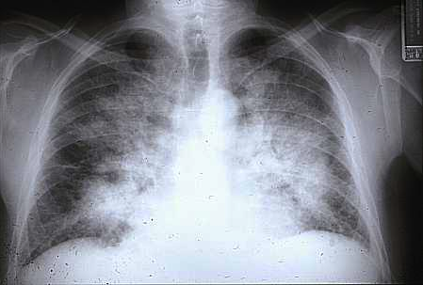

TSVP
Question N° 2 :
Analysez l'ECG. Quelle prise en charge complémentaire spécifique pouvez-vous proposer?

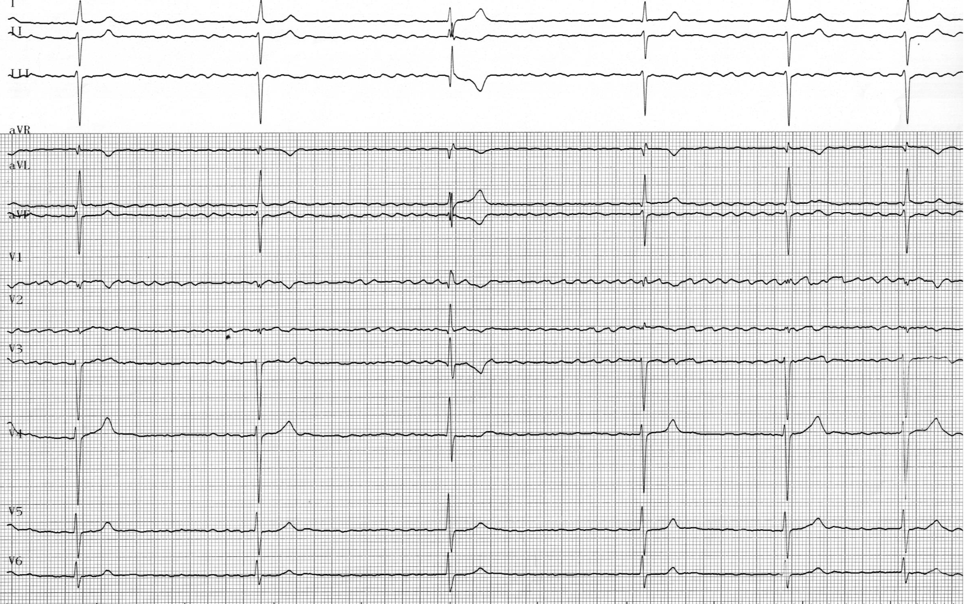

Question N° 3 :
Quelle est l'anomalie biologique à rechercher devant une bradycardie sévère ?

Question N° 4 :
L'évolution initiale est favorable. Vous disposez d'un ECG datant de 6 mois en rythme sinusal. L'echocardiographie montre une FEVG à 30%. Quelle est la stratégie de stimulation cardiaque définitive que vous envisagez.

Question N° 5 :
Quels traitements médicamenteux de la cardiopathie faut-il mettre
en place ?

Question N° 6 :
1 mois plus tard son état est stabilisé après l'implantation du PM. Quelle prise en charge rythmologique complémentaire allez-vous discuter ?

